老年人护理与监控系统

## 基本构思

构思来源：

我国老龄化程度日益增加，老年人口比例增加，赡养老人成本增加，且由于子女难以经常陪伴而导致难以时刻确保老人的安全问题和内心的寂寞。但是很难给每一位老人配备管护人员，而长期卧床老人也由于缺乏激励，不愿尝试康复，导致生理功能的退化如肌肉萎缩等问题，时间长了就会导致一系列意外状况的发生。同时，也常常有在病院老人深蹲很久突然站起，由于姿态不当而导致意外，责任难以归咎等问题。

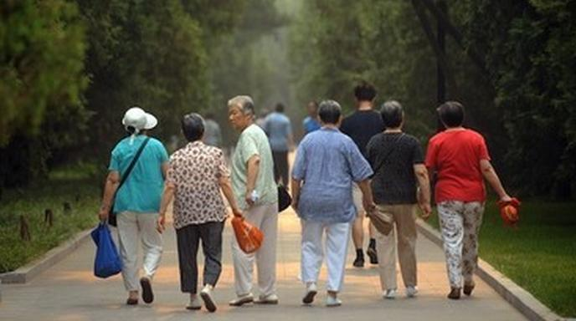需求：

家有独居老人的子女需要一个系统来看管老人，保障老人的安全；同时他们需要一个可以与老人交互的系统，解决老人无人陪伴的孤独；而疗养院、康复医院等机构希望通过安装一套这样的系统，实时监控老人的行动，防止意外发生，同时也能解决上述意外发生时责任不明确的问题，提高便利性；

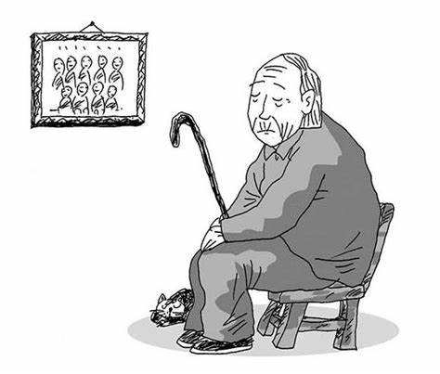

解决方案：

系统由深感相机组合和监护人与被监护人段两个APP构成，深感相机负责实时记录老人的姿态，由深度神经网络来判断姿势是否会对老人造成不良影响，当保持这种姿势过久时，系统会发出警示，而交互功能则由人工智能构成，负责与独居老人的聊天以及对他们下床走动的鼓励，防止老人出现肌肉萎缩等问题

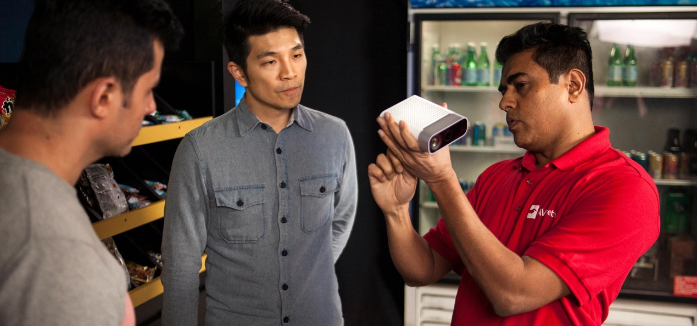

## 技术实现

### 深度摄像头的监控系统

* 传感器与人体运动数据追踪
* 影像的收集
* 语音服务

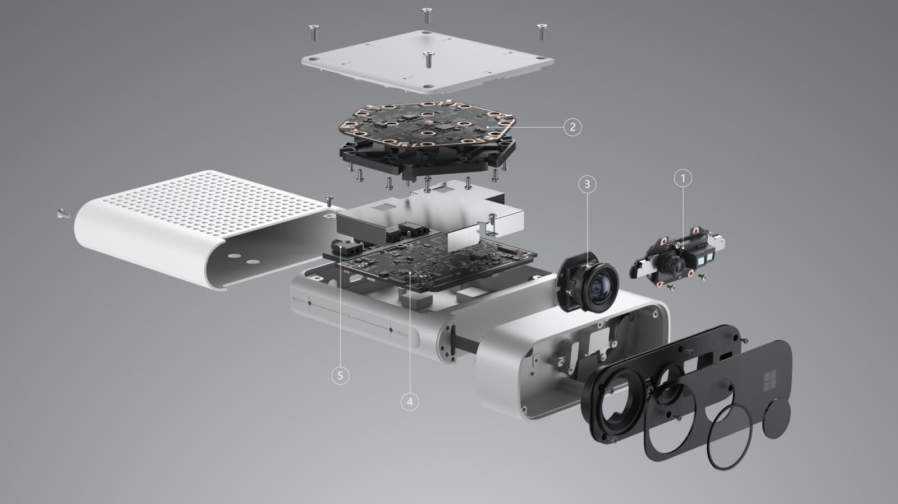

### 监护人端的应用程序

* 消息推送
* 实时查看
* 远程通话

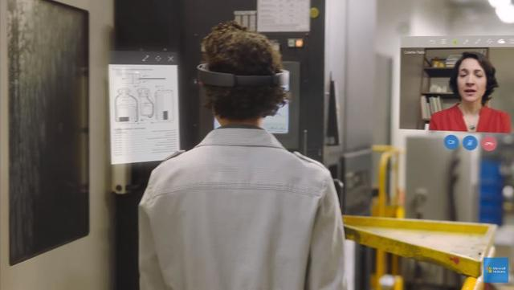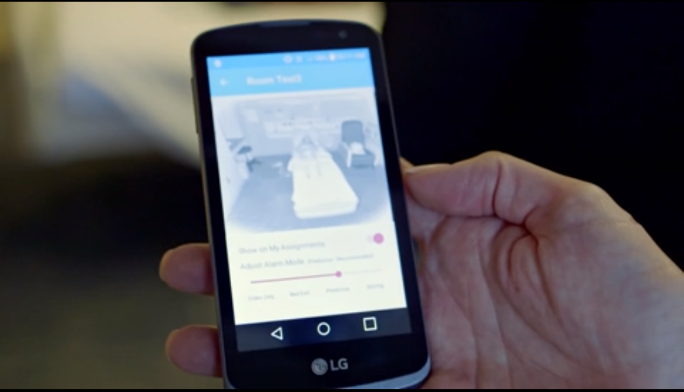

### 被监护人端的混合现实设备

* 混合现实通话

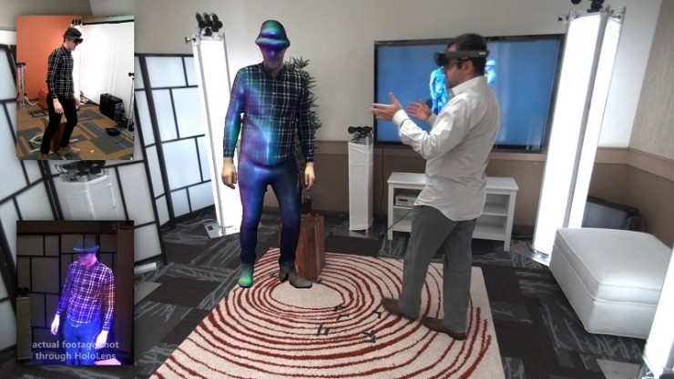

* 简易娱乐

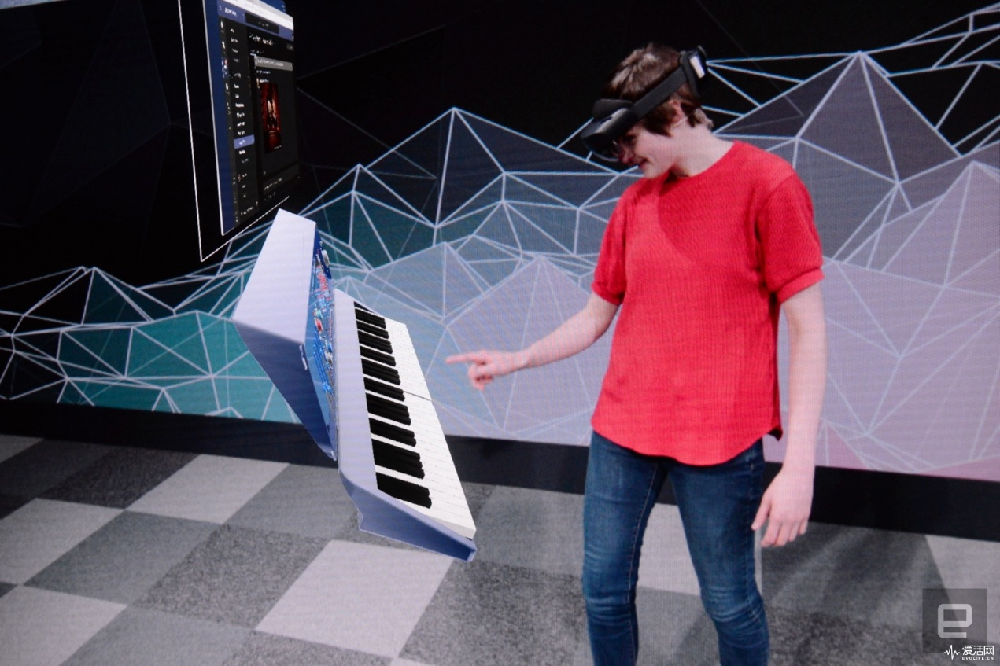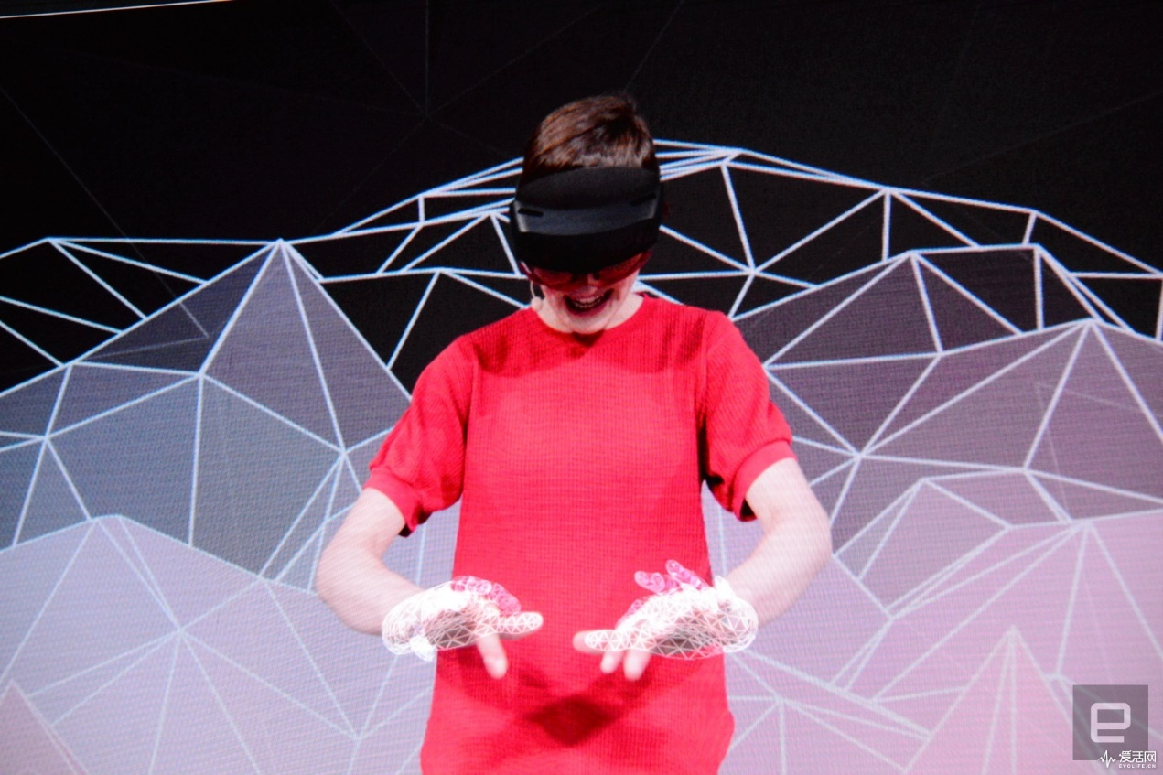

* 风险预警与提醒

## 核心优势

成熟可靠的算法和技术设备

配合云平台与边缘计算，结合智能认知服务，实现全面监控的同时，解决了隐私的担忧，将物联网、云计算和人工智能整合，有效规避了单一技术的缺陷，同时基于Azure带来的成熟的云服务体系可以带来更加可靠的稳定性保障。

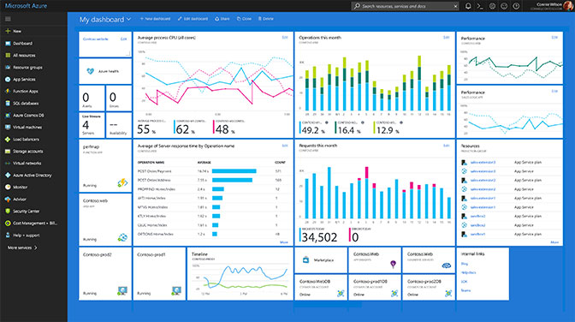

显著的社会意义

* 对老人而言:可以提升老年人的生活质量，使其的老年生活更加有保障，丰富的游戏系统可以为待在家中的老人带来生活乐趣。同时减少突发疾病所带来的无法及时医治的问题，在医院，老人与子女间建起沟通的桥梁。
* 对子女而言:我们的系统的出现，不仅增加了子女与老人间的沟通与交流，同时也一定程度上解决了对老人的赡养护理问题。
* 对医院和护理中心而言:本系统的启用可以便于医院医疗责任的归属，远距离的沟通交流与实时推送也使医生的医疗诊断更加方便快捷，降低了医疗负担。



我们希望研发一套能够实现老年人的监护和陪伴的综合系统

系统由深感相机组合、混合现实头显和监护人与被监护人段两个APP构成，深感相结合IoT和智能语音，实现同独居老人的聊天以及对他们下床走动的鼓励，防止老人出现肌肉萎缩等问题。

混合现实技术（包括混合现实头显及其配套软件）实现了更为身临其境的社交功能，使子女即使远在千里之外也能如同就在老人面前一般陪伴老人，降低了子女们陪伴的成本。同时，混合现实技术也有效降低了老人的学习成本，用更加友好简单的交互方式实现更为强大的保障和陪伴功能。